Vývoj informačních systémů

Internetová televize  
Vytvořil: Denis Lokaj, LOK0020

# **Vize**

Vyvíjím systém pro internetové sledování televize. Lidé takovéto služby v dnešní době využívají čím dál tím více, satelitová televize je na ústupu a internetová televize získává čím dál tím větší komerční pozornost a v budoucnu dojde jen k dalšímu rozvoji této služby. Tento systém má uživatelům nabídnout sledování svých oblíbených filmů odkudkoliv a kdykoliv bez reklam.

Platforma počítá přibližně s milionem registrovaných uživatelů. V jednu chvíli by měla zvládnout až 10 000 uživatelů, kteří budou aktivně sledovat filmy. Jelikož počítáme s klienty hlavně z České republiky budou k dispozici dva servery a jeden záložní v lokaci Praha, Brno. Do budoucna, pokud by služba prosperovala a přesáhla milník milionu registrovaných uživatelů a kolem devíti tisíc aktivních uživatelů v danou chvíli, tak bychom podle oblasti, kde se nachází nejvíce uživatelů vybrali další vhodné místo pro server, abychom ulehčili síťovému provozu a navýšili tedy limit uživatelů, který by měla aplikace zvládnout. Podle stavu trhu v sousedních zemích bychom taktéž zvážili rozšíření služby i zde, prioritou je Slovensko a Polsko, vyloučit nelze ovšem i Maďarsko.

V systému budou existovat dvě role: předplatitel a správce. Platforma umožnuje předplatitelům sledovat filmy online přes webovou aplikaci. Správcům bude v desktopové aplikaci umožněno udržovat archív filmů aktuální.

Předplatitelé budou moct konkrétní shlédnuté filmy hodnotit a zobrazit celkové hodnocení filmů, případně zanechat komentář pod videem, který neobsahuje vulgárnosti. Na úvodní stránce bude umožněno hledat filmy nejen pomocí názvu ale i pomocí informací, které správci k filmu dodají. Pokud hledaný film nebude existovat, zobrazí se uživateli hláška, která ho informuje o absenci filmu v archívu a tento chybný pokus o hledání bude zaznamenán, abychom dostali přehled, o jaké filmy by naši předplatitelé měli v budoucnu zájem.

Správcům bude umožněno vkládat nové filmy v rámci archívu a k nim i další informace, např. krátký popisek o čem film pojednává a jací herci v něm případně hrají.

# Funkční specifikace

Diagram případů užití

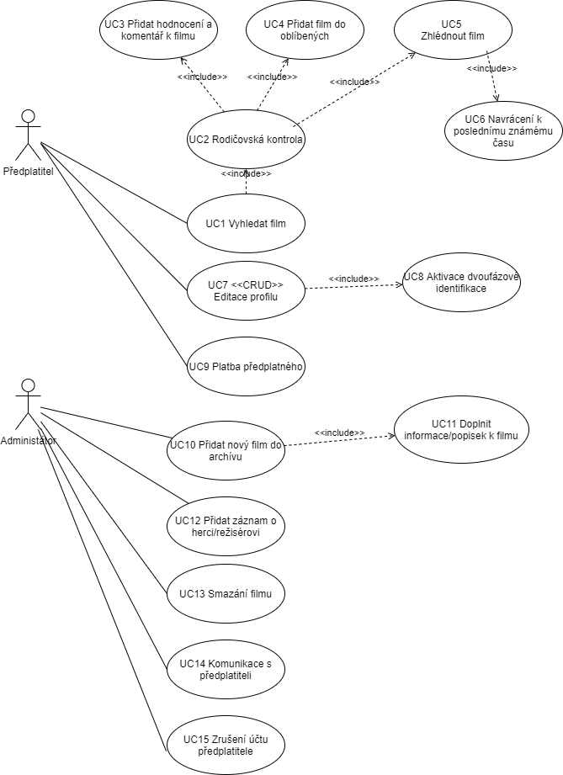

Popis jednotlivých případů

## UC1 Vyhledat film

Krátký popis: use case umožní vyhledat film buď podle názvu nebo podle zvolených filtrů

Aktéři: Předplatitel, systém

Podmínky pro spuštění: předplatitel musí být přihlášený

Základní tok:

1. Předplatitel otevře záložku vyhledat film
2. Předplatitel zadá název filmu do kolonky
   1. Systém zkontroluje, jestli byl zadán název filmu
   2. Systém zobrazí všechny filmy se zadaným názvem
3. Předplatitel si vybere film
4. Systém uloží záznam o výběru filmu

Alternativní tok 1:

2.1. Systém zjistil, že nebyl zadán název filmu

2.2. Systém zobrazí filtry, podle kterých lze najít film jiným způsobem

2.3. Předplatitel vybere žánr filmu

2.4. Předplatitel zadá některá z jmen herců/režiséra, kteří účinkovali ve filmu

2.5. Systém zobrazí filmy, odpovídající filtrům

Podmínky pro dokončení:

Uživatel si vybere film a do systému bude uložen záznam o vybraném filmu.

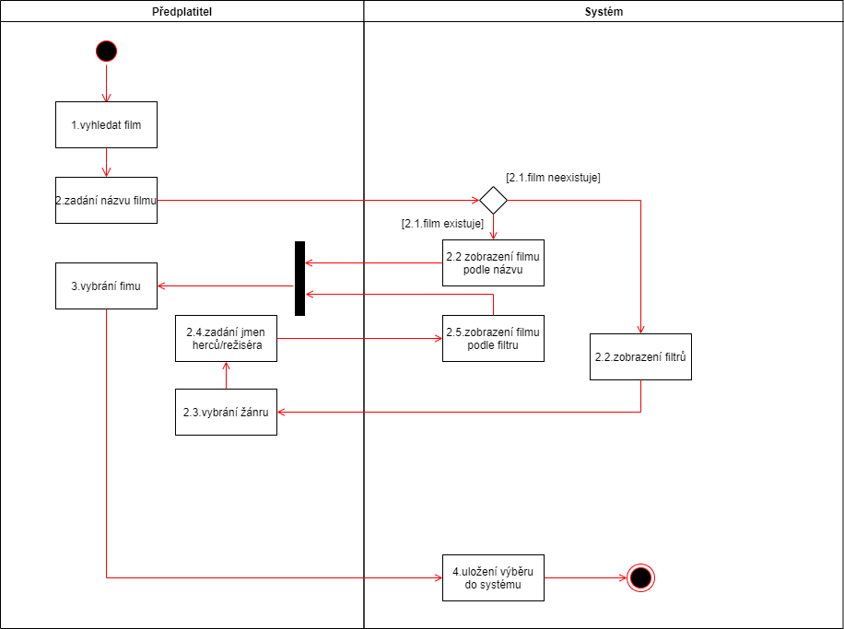

## UC3 Přidat hodnocení a komentář k filmu

Krátký popis: use case umožní přidat komentář ke konkrétnímu filmu

Aktéři: Předplatitel, systém

Podmínky pro spuštění: předplatitel musí být přihlášený

Základní tok:

1. Předplatitel klikne na položku ohodnotit film
2. Předplatitel vybere hodnocení v rozsahu 1 až 5
3. Předplatitel rozvede své hodnocení v krátkém komentáři
4. Předplatitel potvrdí zaslání komentáře
5. Systém zkontroluje jestli komentář neobsahuje nevhodný jazyk.
6. Systém aktualizuje uživateli stránku s jeho komentářem

Alternativní tok 1:

5.1. Systém zjistil, že byl použit nevhodný jazyk

5.2. Systém informuje uživatele o použití nevhodných slov

5.3. Systém si uchová informaci o použití nevhodných slov

5.4. Předplatitel upraví komentář do vhodné podoby

5.5. Předplatitel potvrdí zaslání upraveného komentáře

Podmínky pro dokončení:

V systému se vytvoří nový komentář s hodnocením k vybranému filmu.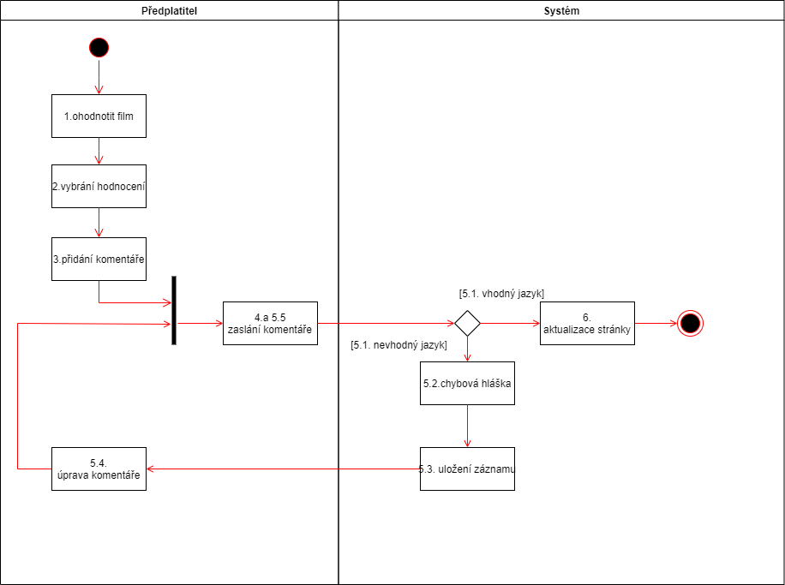

## UC11 Doplnit informace/popisek k filmu

Krátký popis: use case umožní přidat dodatečné informace k filmu

Aktéři: Správce, systém

Podmínky pro spuštění: Být správce systému

Základní tok:

1. Správce v administračním prostředí vybere film
2. Systém načte konkrétní film a zobrazí informace.
3. Správce vybere žánr filmu
4. Správce vybere, jestli film spadá pod rodičovský zámek
5. Správce nepřidá žádného nového účinkujícího

6. Systém aktualizuje všechny nově zadané informace k filmu

Alternativní tok 1:

5.1 . Správce přidá nové účinkující

5.2. Systém zjistil, že zadané jméno v systému existuje

5.2.1 Pokud ne, systém informuje správce o vytvoření záznamu

5.2.2 Systém vytvoří záznam o účinkujícím

5.3. Systém spojí účinkujícího s daným filmem

Podmínky pro dokončení:

V systému se aktualizují informace o filmu.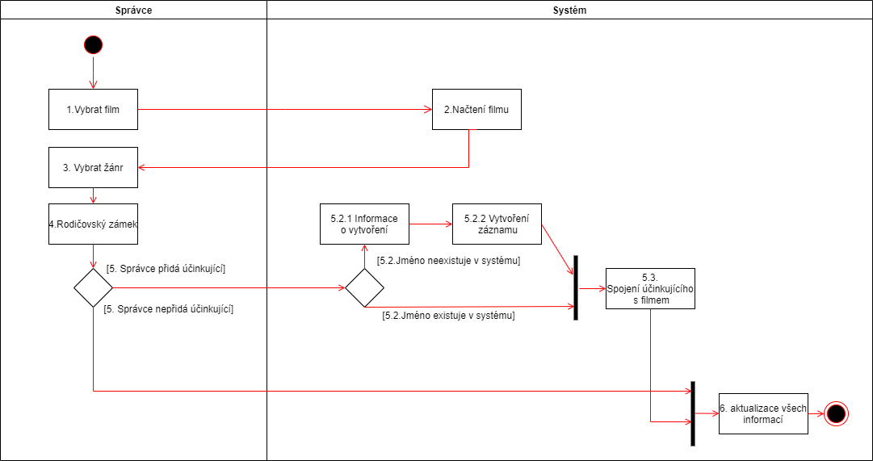

# Technická specifikace

Konceptuální model domény

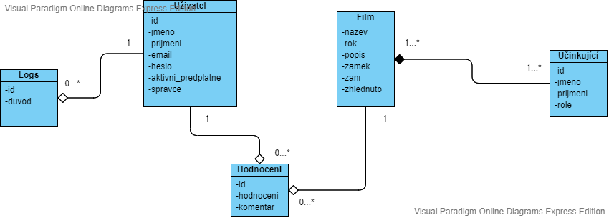

Podklady pro technologická rozhodnutí, zvolené technologie a postupy

Předplatitelé přistupují do systému pomocí webového rozhraní, rozhodli jsme se tak, jelikož je to pro uživatelsky nejpřívětivější cesta. Z naší zkušenosti víme, že uživatele neradi manuálně instalují dodatečné programy, proto je pro nás webové rozhraní nejlepší volba, která nám zajistí nejvyšší potenciál zákazníků.

Webová aplikace bude postavena na ASP.NET FRAMEWORK ve verzi 4.6.1, jelikož se specializujeme na vývoj aplikací v .NET a naši programátoři jsou s těmito nástroji dobře obeznámeni, dále pro zprovoznění naší aplikace využijeme webově serverovou aplikaci IIS.

Webová aplikace by měla podporovat Google Chrome v. 86, Firefox v. 82 a Safari v.14 a nově i Microsoft Edge v. 85, jelikož je stejně jako Chrome postaven na Chromiu.

Desktopová aplikace bude založena na technologii .NET CORE, jelikož správci budou používat počítače se systémem Windows 10 ale i Mac OS, naše firma vlastní počítače s těmito OS. Bude použita verze 3.1 jelikož je nainstalovaná na počítačích developerů.

Jako uložiště budou použity naše vlastní servery, nacházející se v lokaci Praha, Brno, Ostrava.

Ukládat data budeme primárně na MS SQL Server verze 2019, jelikož se jedná o další nástroj od Microsoftu a v kombinace s .NET se jedná o nejvíc kompatibilní řešení. Další uložiště bude ve formátu JSON, jelikož formát JSON je používán v jiném databázovém systému (MongoDB) takže obsahuje velmi podobné nástroje pro správu dat jako SQL server, navíc existují nástroje, kterými je možno vygenerovat z SQL příkazů JSON kompatibilní kód, takže dojde k usnadnění práce.

Pro celý systém bude použita více vrstvá architektura pro lepší oddělení logiky aplikace a zpracování dat.

Odhadovaná velikost entit

|  |  |  |  |  |
| --- | --- | --- | --- | --- |
| **Entita** | **Typ uložiště** | **Odhadovaná velikost (KB)** | **Odhadovaný počet entit po 1. roce** | **Odhadovaná velikost po 1 roce (KB)** |
| Logs | JSON | 0,3 | 1 000 000 | 300 000 |
| Uživatel | SQL | 0,3 | 1 000 000 | 300 000 |
| Hodnocení | SQL | 0,5 | 5 000 000 | 2 500 000 |
| Film | SQL | 0,6 | 10 000 | 6000 |
| Účinkující | SQL | 0,1 | 150 000 | 15 000 |

# Skica

UI webové aplikace

1. Úvodní stránka webové aplikace



1. Stránka UC 1

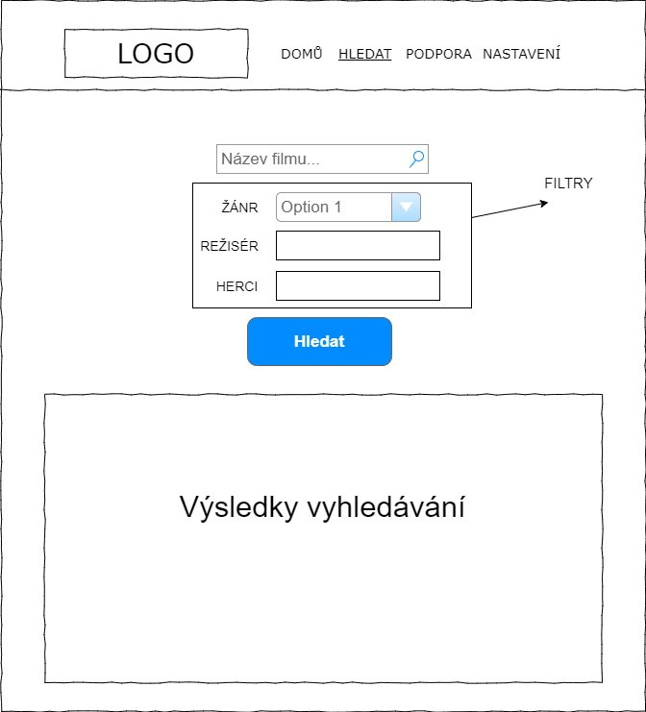

1. Stránka UC3

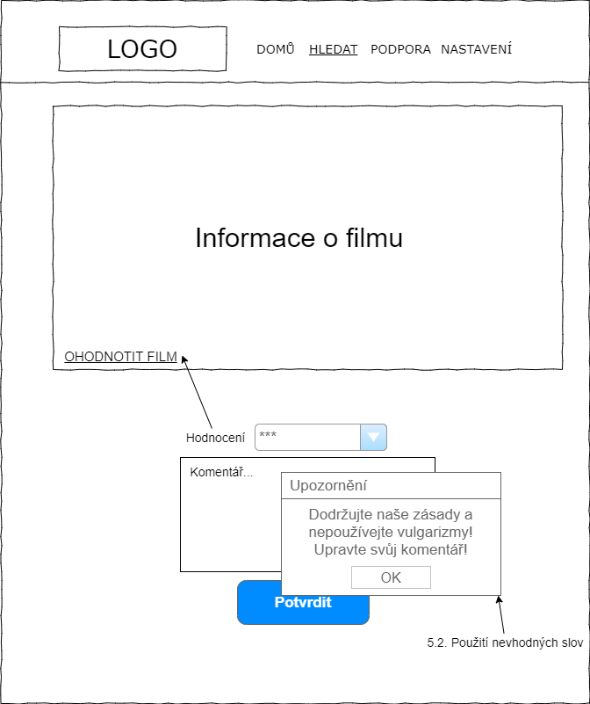

UI desktopové aplikace

1. Stránka UC11

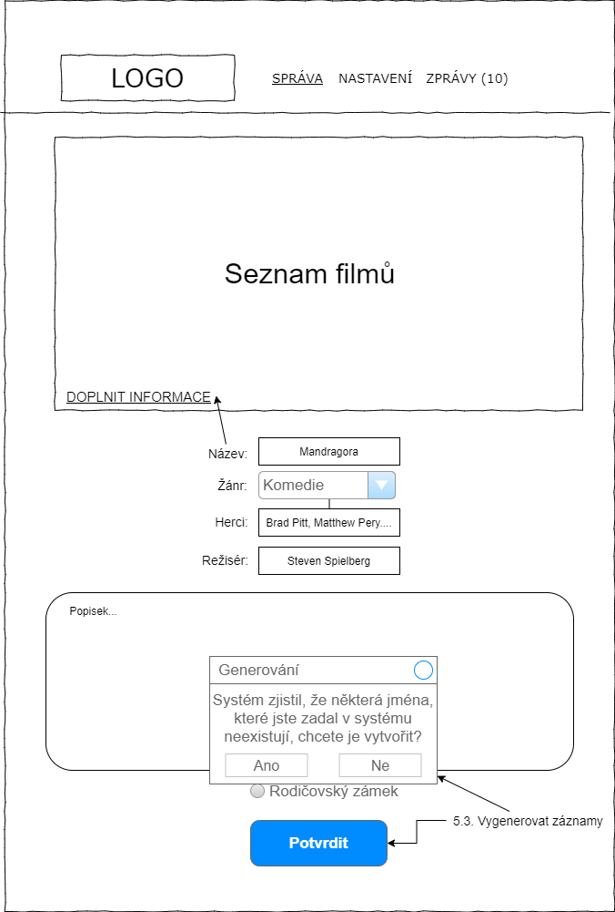

# Doménový model

Návrhové vzory

Z návrhových vzorů byl použit **Singleton** – pro připojení k databázi.  
Dále vzor **Table Data Gateway –** v Data Layeru a následně i **DTO Pattern**.  
Celý systém je postaven na vícevrstvé architektuře, konkrétně je zde použit **Domain-driven Design.**

Diagramy tříd

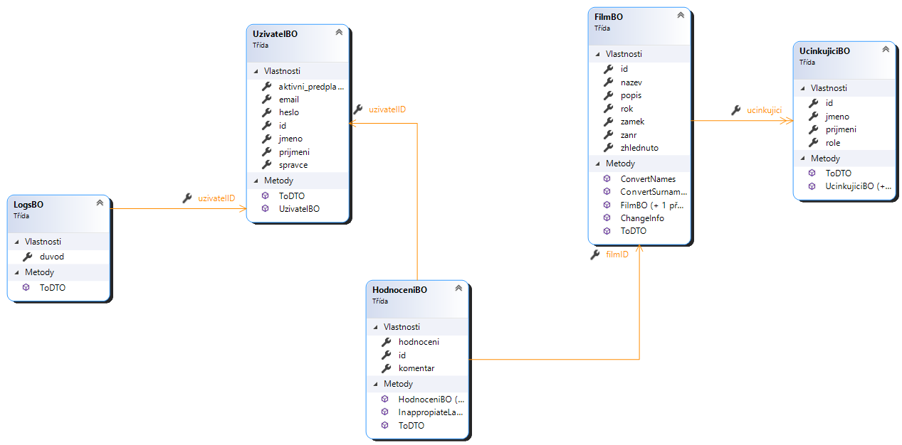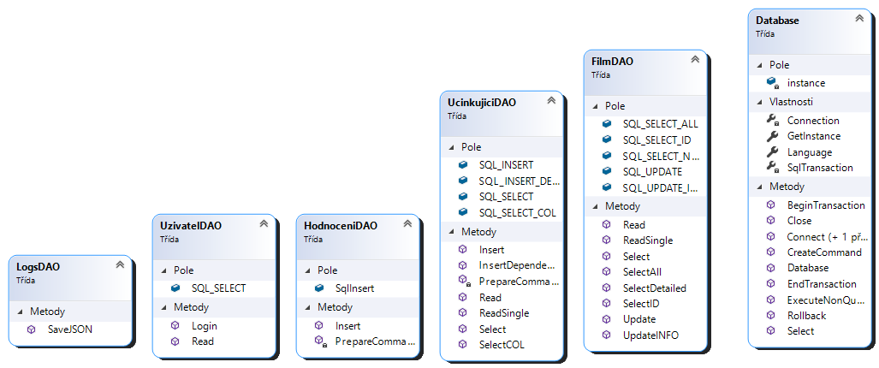

Sekvenční diagramy

1. UC1 Vyhledat film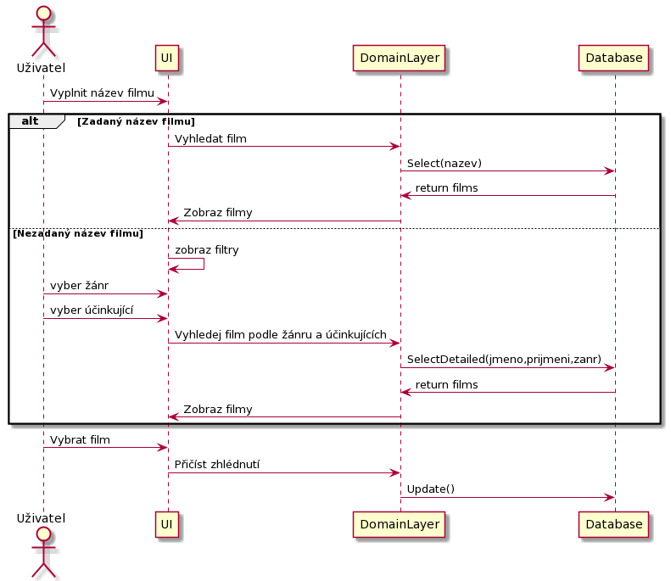
2. UC3 Přidat hodnocení a komentář k filmu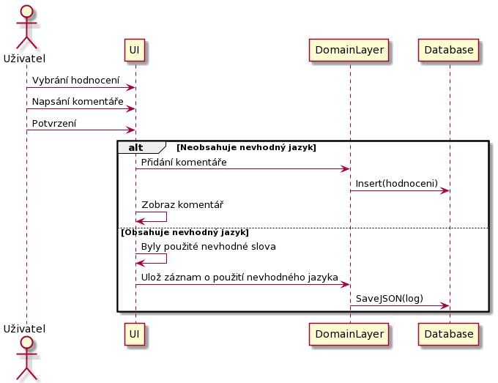
3. UC11 Doplnit informace/popisek k filmu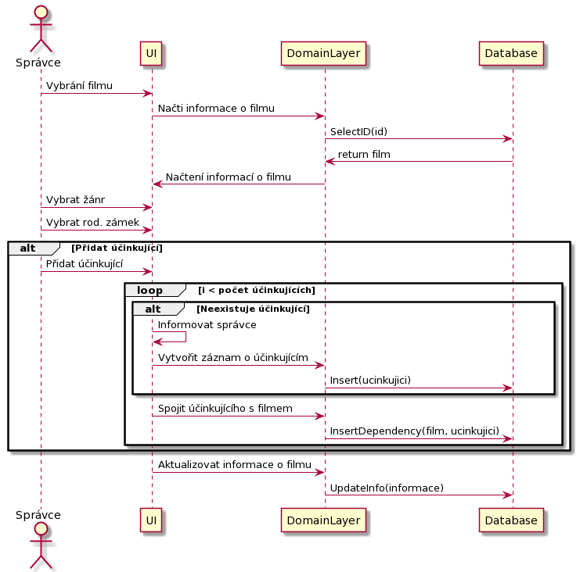
4. Diagram komponent a nasazení

Diagram komponent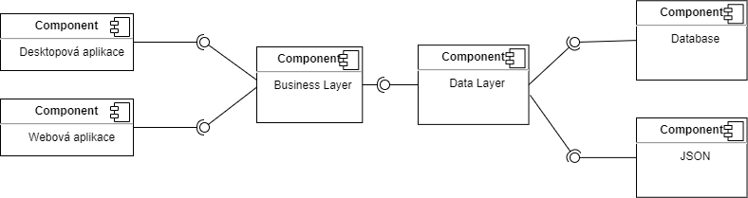

Diagram nasazení